Номер 7

Зонд будет удерживаться , пока сила атмосферного давления p0S,действущая на пластины , вместе с весом гелия превосходит Архимедову силу, тянущую его вверх , когда Sp0>(pв-pHe)gV.

Отсюда выражаем S.

Ответ: S=70cм квадрат

Номер 1

. 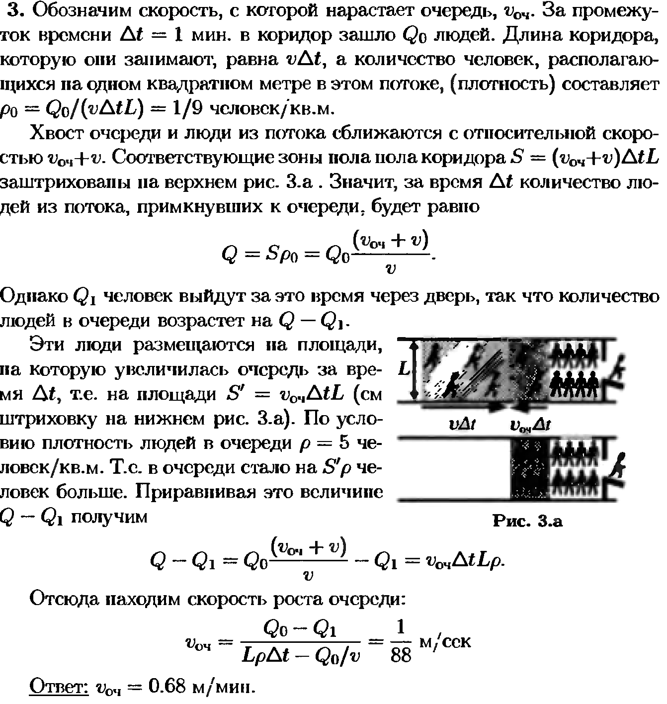

Номер 3

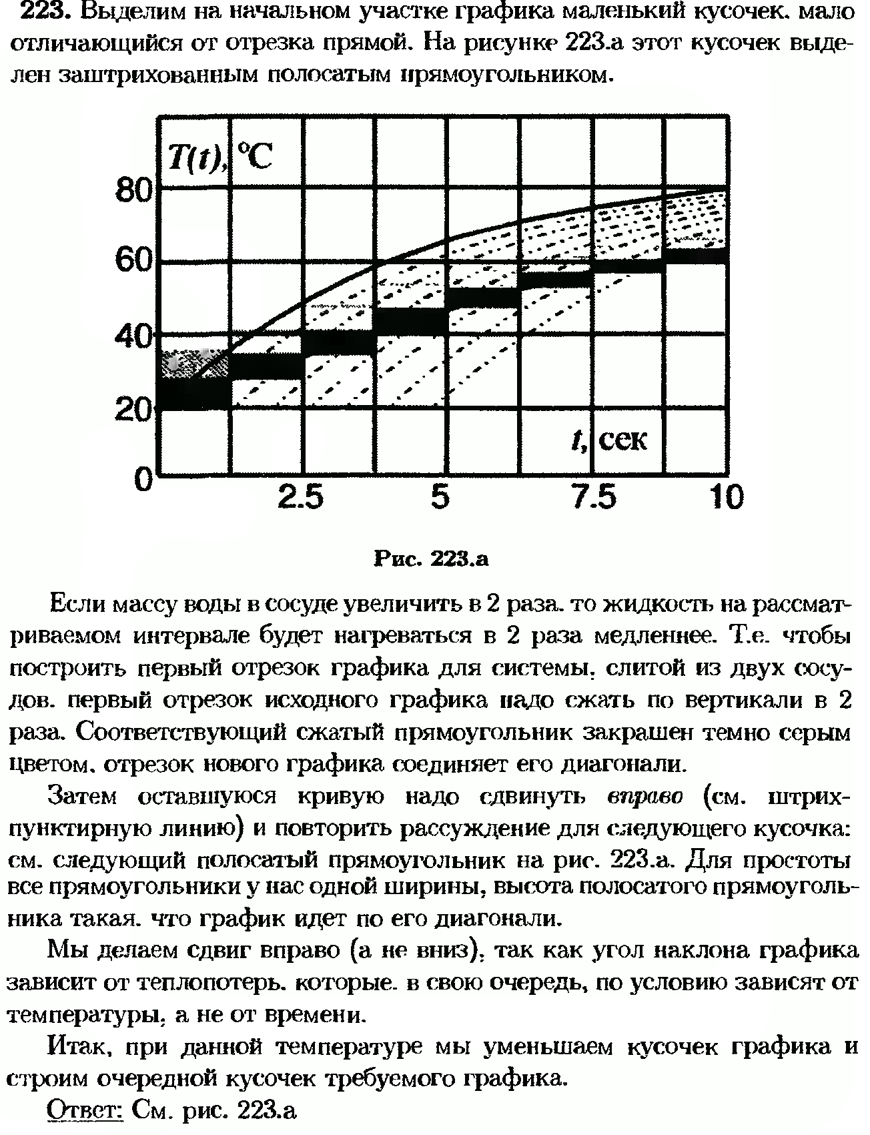

Номер 2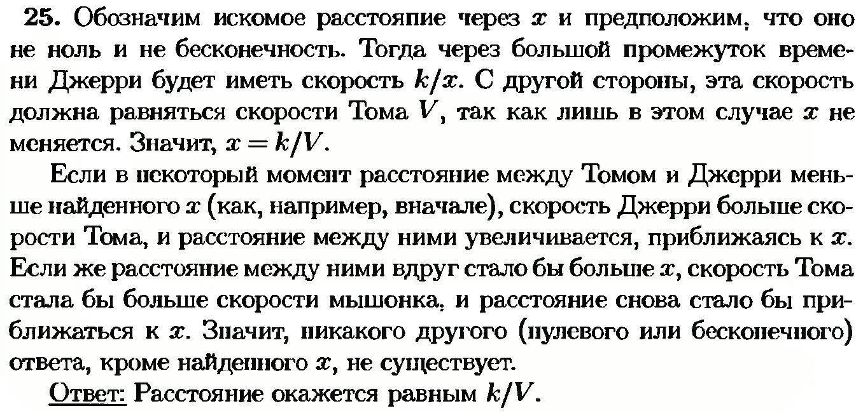

Номер 5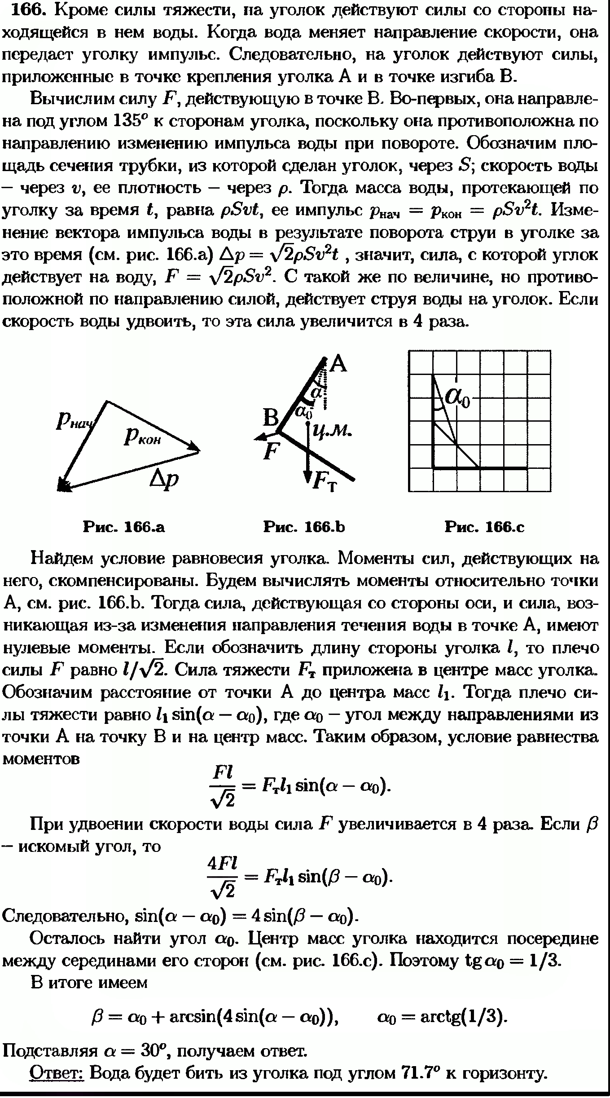

Номер 6

